|  |  |  |
| --- | --- | --- |
| **Торговый парк "Отрада"** | | |
| **Расписание бесплатных микроавтобусов от г. Зеленограда** | | |
| **в ночь с 27 на 28 июня 2015** | | |
| **№ рейса** | **от г. Зеленограда - ж/д ст. Крюково (ул. Ленина д. 1)** | **от Торгового парка «Отрада» 7-й км. Пятницкого шоссе, владение 2** |
|
| Отправление | Отправление |
| ТП Отрада | 21:00 | 22:00 |
| ТП Отрада | 22:00 | 23:00 |
| ТП Отрада | 23:00 | 24:00 |
| ТП Отрада | 24:00 | 01:00 |
| ТП Отрада | 01:00 | 02:00 |
| ТП Отрада | 02:00 | 03:00 |
| ТП Отрада | 03:00 | 04:00 |
| ТП Отрада | 04:00 | 05:00 |
| ТП Отрада | 05:00 | 06:00 |

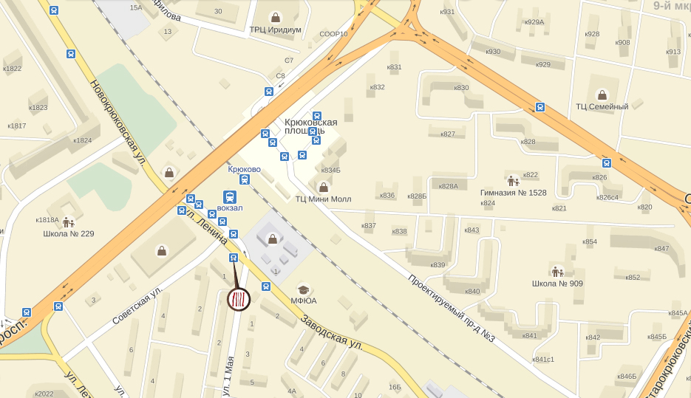

Бесплатный микроавтобус «Ночь скидок в Торговом парке «Отрада» следует от остановки (ж/д. ст. Крюково) автобусов **14,16, 20, 400т, 460м, 707м** без остановок по маршруту до Торгового парка «Отрада».